Hei 8 UE opiskelija!

Tee neljän A4 sivun laajuinen uskonnon päättötyö tai vaihtoehtoisesti 4-sivuinen sähköinen esitys. Päättötyön voi tehdä joko käsin tai tietokoneella. Päättötyössä on oltava myös kuvamateriaalia. Päättötyöt tehdään pääsääntöisesti koulussa/kotona. Viimeinen palautuspäivä on pe 6.5.2016. Päättötyön voi palauttaa aiemminkin. Päättötyö arvostellaan asteikolla 6-10 ja se esitellään koko luokalle Peda.net sivustolta.

Aiheet ovat: Lännen kirkko keskiajalla, Ortodoksinen kirkko, Katolinen kirkko, Reformaatio, Protestanttiset kirkot, Protestanttiset yhteisöt ja kristillisperäiset liikkeet, Kristinuskon historia Suomessa, Uskonto Suomessa

Käytä apuna täytettyjä tiivistelmiä aiheesta, nettiä ja/tai oppikirjaa. Samasta aiheesta voi päättöyön tehdä 2-3 opiskelijaa. Päättötyöt tulevat näkyville Anttolan yhtenäiskoulun Peda.net sivustolle

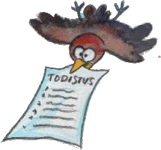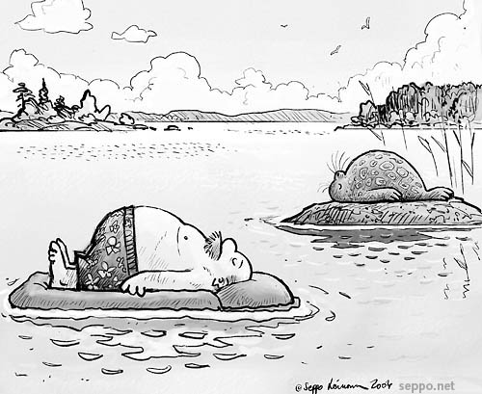

ja sitten